Содержание

Введение.

Глава 1. Античный этап развития представлений

о электричестве.

Глава 2. Развитие электричества в Средние века.

2.1. Исследования Гилберта.

2.2. Исследования О. фон Герике.

Глава 3. Развитие представлений о электричестве

в ХVII-XVIII ст.

Глава 4. Формирование современных представлений о электричестве в XIX и в начале XX ст.

Заключение.

Список использованной литературы.

**Введение.**

На протяжении всей истории человечество в той или иной мере видело проявления электрических явлений. Сначала это была молния, которая наводила на людей ужас и ей приписывали божественное происхождение. Далее в античные времена в древней Греции были открыты электрические свойства янтаря. В Средние века многие ученые исследовали свойства магнитов, была изобретена лейденская банка – первый конденсатор электрической энергии.

Современная жизнь немыслима без радио и телевидения, телефонов и телеграфа, всевозможных осветительных и нагревательных приборов, машин и устройств, в основе которых лежит возможность использования электрического тока.

На протяжении всей истории человечества происходило развитие электричества и менялись представления человека о природе электрического тока, его свойствах. Можно выделить несколько таких этапов развития преставлений о природе электричества: античный этап, средние века до открытия лейденской банки и после, этап становления современных воззрений о электричестве.

Целью работы есть рассмотрение этапов развития преставлений человечества о электричестве с древнейших времен и до нашего времени.

**Глава 1. Античный этап развития представлений о электричестве.**

Изучение электрических явлений по-настоящему начинается только в XVIII в. Но первые сведения об этих явлениях были известны уже древним.

Древние греки знали свойство натертого янтаря притягивать мелкие предметы. Само слово «электричество» происходит от греческого слова «электрон», что значит по-русски янтарь.

Древние греки знали также, что существует особый минерал - железная руда (магнитный железняк), способный притягивать железные предметы. 3алежи этого минерала находились возле города Магнесии. Название этого города послужило источником термина «магнит».

Древние не исследовали ни электрических, ни магнитных явлений. Однако они попытались дать объяснение этим явлениям.

Самое первое объяснение свойств янтаря притягивать мелкие предметы заключалось в том, что ему приписывалась «душа», которая заставляла янтарь притягивать сор.

При этом янтарь представляли подобно живому существу. Живое существо, например собака, видит кусок мяса и стремится к нему приблизиться. Подобно этому янтарь как бы видит мелкие предметы и стремится к им притянуться.

Это объяснение весьма примитивно с нашей точки зрения. Однако такого рода объяснения, когда предметы неживой природы одушевлялись, были характерными для древних, которые верили в существование целого ряда богов, духов и т. д.

Но в древности начала развиваться и материалистическая философия. Философы-материалисты Древней Греции отвергали существование духов и пытались объяснить все явления природы естественными законами.

Они учили, что все тела состоят из мелких материальных неделимых частиц - атомов. По их мнению, кроме атомов и пустоты, в которой атомы движутся, ничего не существует. Все явления природы объясняются движением атомов. Само слово «атом» греческого происхождения. Оно означает «неделимый».

Философы, верившие в существование атомов, из которых состоит природа, получили название атомистов. Одним из родоначальников этой философии был древнегреческий философ Демокрит (460 - 370 до н.э.). Философы-атомисты пытались дать объяснение электрическим явлениям без обращения к специальным «душам» и «духам».

**Глава 2. Развитие электричества в Средние века.**

В средние века изучение магнитных явлений приобретает практическое значение. Это происходит в связи с изобретением компаса.

Уже в XII в. в Европе стал известен компас как прибор, с помощью которого можно определить направление на части света. О компасе европейцы узнали от арабов, которым было уже к этому времени известно свойство магнитной стрелки. Еще раньше, вероятно, такое свойство знали в Китае.

Практическое применение магнитных явлений приводило к необходимости их изучения. Постепенно выяснялся целый ряд свойств магнитов.

**2.1. Исследования Гилберта.**

В 1600 г. вышла книга английского ученого Гильберта «О магните, магнитных телах и большом магните - Земле». В ней автор описал уже известные свойства магнита, а также собственные открытия.

Гильберт предполагал, что Земля представляет собой большой магнит. Чтобы подтвердить это предположение, Гильберт проделал специальный опыт. Он выточил из естественного магнита большой шар. Приближая к поверхности шара магнитную стрелку, он показал, что она всегда устанавливается в определенном положении, так же как стрелка компаса на 3емле.

Гильберт описал явление магнитной индукции, способы намагничивания железа и стали и т. д. Книга Гильберта явилась первым научным исследованием магнитных явлений.

В своей книге Гильберт коснулся и электрических явлений. Нужно отметить, что хотя в то время магнетизм и электричество рассматривались как явления разной природы, тем не менее очень давно ученые заметили в них много общего. Поэтому не случайно во многих работах исследовались одновременно и магнитные и электрические явления. В частности, изучение магнетизма вызвало интерес к исследованию электрических явлений.

Гильберт открыл, что наэлектризовать можно не только янтарь, но и алмаз, горный хрусталь и ряд других минералов. В отличие от магнита, который способен притягивать только железо (других магнитных материалов в то время не знали), наэлектризованное тело притягивает многие тела.

**2.1. Исследования Герике.**

Новый шаг к изучению электрических явлений был сделан немецким ученым Герике. В 1672 г. вышла его книга, в которой были описаны опыты по электричеству. Наиболее интересным достижением Герике было изобретение им «электрической машины». «Электрическая машина» представляла собой шар, сделанный из серы и посаженный на железный шест. Герике вращал этот шар и натирал его ладонью руки. Впоследствии ученый несколько раз усовершенствовал свою «машину».

Несмотря на простоту прибора, Герике смог с его помощью сделать некоторые открытия. Так, он обнаружил, что легкие тела могут не только притягиваться к наэлектризованному шару, но и отталкиваться от него.

**Глава 3. Развитие представлений о электричестве в ХVII-XVIII ст.**

В XVIII в. изучение электрических явлений пошло быстрее. В первой половине этого столетия были открыты новые факты.

В 1729 г. англичанин Грей открыл явление электропроводности. Он установил, что электричество способно передаваться от одних тел к другим по металлической проволоке. По шелковой нити электричество не распространялось. В связи с этим Грей разделил все тела на проводники и непроводники электричества.

3атем французский ученый Дюфе спустя пять лет выяснил, что существует два рода электричества. Один вид электричества получается при натирании стекла, горного хрусталя, шерсти и некоторых других тел. Это электричество Дюфе назвал стеклянным электричеством. Второй вид электричества получается при натирании янтаря, шелка, бумаги и других веществ. Этот вид электричества Дюфе назвал смоляным. Ученый установил, что тела, наэлектризованные одним видом электричества, отталкиваются, а разными видами, - притягиваются.

Впоследствии стеклянное электричество было названо положительным, а смоляное - отрицательным. Это название предложил американский ученый и общественный деятель Франклин. При этом он исходил из своих взглядов на природу электричества.

Очень важным шагом в развитии учения об электричестве было изобретение лейденской банки, т. е. электрического конденсатора.

Лейденская банка была изобретена почти одновременно немецким физиком Клейстом и голландским физиком Мушенбруком в 1745 - 1746 гг. Свое название она получила по имени города Лейдена, где Мушенбрук впервые проделал с ней опыты по изучению электрических явлений.

Вскоре лейденская банка была усовершенствована: внешнюю и внутреннюю поверхность стеклянного сосуда стали обклеивать металлической фольгой. В крышку банки вставляли металлический стержень, который сверху заканчивался металлическим шариком, а нижний конец стержня при помощи металлической цепочки соединялся с внутренней обкладкой.

Лейденская банка ( рис. 1. ) является обычным конденсатором. Когда внешнюю обкладку ее заземляют, а металлический шарик соединяют с источником электричества, то на обкладках банки скапливается значительный электрический заряд и при ее разряде может протекать значительный ток. Получение больших зарядов с помощь лейденской банки значительно способствовало развитию учения об электричестве.

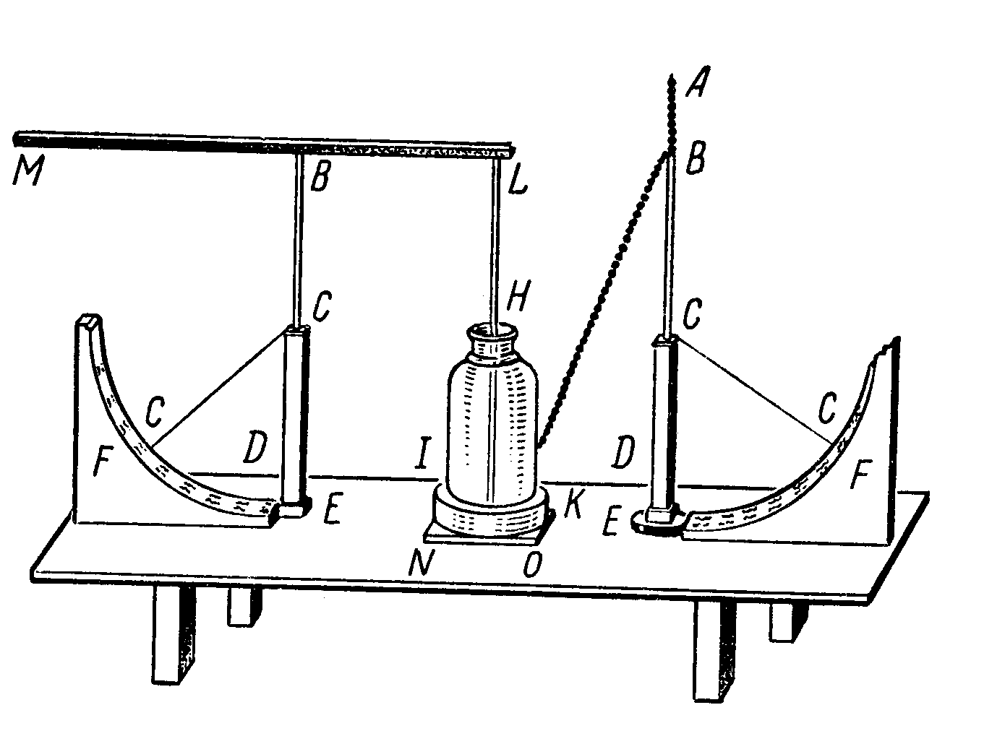Прежде всего, усовершенствовалась аппаратура для исследования электрических явлений, в частности электрические маслины. Это были, как и первая машина Герике, такие устройства, в которых электрический заряд

рис. 1 получался в результате натирания стеклянного или эбонитового диска кожей или другими подобными материалами.

3атем появился первый электроизмерительный прибор - электрометр. Его история начинается с электрического указателя, созданного Рихманом вскоре после изобретения лейденской банки. Этот прибор состоял из металлического прута, к верхнему концу которого подвешивалась льняная нить определенной длины и веса. При электризации прута нить отклонилась. Угол отклонения нити измерялся с помощью шкалы, прикрепленной к стержню и разделенной на градусы.

После изобретения лейденской банки, когда ученые смогли наблюдать сравнительно большие искры при электрическом разряде, возникла мысль об электрической природе молнии.

Известный американский ученый и общественный деятель Бенджамин Франклин (1706 - 1790) высказал эту идею в письме в Лондонское королевское общество в 1750 г.

В этом письме он объяснял как можно проверить высказанное предположение. Он предлагал поставить на башню будку, на крышу которой вывести железный шест. Помещенный внутри будки человек в случае грозы мог бы извлекать из шеста электрические искры.

Содержание письма Франклина стало известно во Франции. О нем узнал француз Далибар, который в мае 1752 г. проделал опыт, о котором писал Франклин. Опыт удался. Действительно, Далибару удалось получить электрические искры.

В том же году, летом, Франклин в Америке проделал похожий опыт.

После того как была выяснена электрическая природа грозы возникла идея устройства громоотвода для предохранения зданий от пожаров в результате попадания в них молнии.

Громоотводы быстро вошли в практику. Это было первое практическое применение учения об электрических явлениях. Оно способствовало развитию и популяризации науки о электричестве.

Вместе с ускорившимся развитием опытного исследования электрических явлений возникают и теории этих явлений.

Конечно, еще до середины XVIII в. существовали некоторые соображения о природе электричества. Но они были весьма примитивными. В большинстве случаев электрические действия объяснялись наличием вокруг заряженных тел неких электрических атмосфер.

В середине XVIII в. появляются уже более содержательные теории электрических явлений. Эти теории можно разделить на две основные группы.

Первая группа - это теории электрических явлений, основанные на принципе дальнодействия.

Вторая группа - это теории, в основу которых положен принцип близкодействия.

Остановимся сначала на развитии теории дальнодействия, которая получила в XVIII в. почти всеобщее признание. Основоположниками теории дальнодействия были Франклин и петербургский академик Эпинус.

Франклин еще в 40-х г. XVIII в. построил теорию электрических явлений. Он предположил, что существует особая электрическая материя, представляющая собой некую тонкую, невидимую жидкость. Частицы этой материи обладают свойством отталкиваться друг от друга и притягиваться к частицам обычной материи, т. е. к частицам вещества, по современным понятиям.

Электрическая материя присутствует в телах в определенных количествах, и в этом случае ее присутствие не обнаруживается. Но если в теле появляется избыток этой материи, то тело электризуется положительно; наоборот, если в теле будет недостаток этой материи, то тело электризуется отрицательно. Название («положительное и отрицательное электричество», которое так и осталось в науке, принадлежит Франклину.

Электрическая материя, по Франклину, состоит из особо тонких частиц, поэтому она может проходить сквозь вещество. Особенно легко она проходит через проводники.

Из теории Франклина следует очень важное положение о сохранении электрического заряда. Действительно, для создания, например, отрицательного заряда на каком-либо теле нужно от него отнять некоторое количество электрической жидкости, которая должна перейти на другое тело и образовать там положительный заряд такой же величины. После соединения этих тел электрическая материя вновь распределится между ними так, чтобы эти тела стали электрически нейтральными.

Теория Франклина была развита Францем Эпинусом (1724 - 1802). При этом Эпинус как бы брал за образец теорию тяготения Ньютона.

Ньютон предположил, что между всеми частицами обычных тел действуют дальнодействующие силы. Эти силы центральные, т.е. они действуют по прямой, соединяющей частицы.

Эпинус же предполагает, что между частицами электрической материи также действуют центральные дальнодействующие силы. Только силы тяготения являются силами притяжения, силы же, действующие между частицами электрической материи, - силами отталкивания. Кроме того, между частицами электрической материи и частицами обычного вещества, так же как и у Франклина действуют силы притяжения. И эти силы аналогично силам тягогения являются дальнодействующими и центральными. Эпинус сравнивал силы тяготения и электрические силы. Он предполагает, что силы, действующие между частицами электрической материи, «изменяются обратно пропорционально квадрату расстояния. Так можно предполагать с некоторым правдоподобием, ибо в пользу такой зависимости, по-видимому, говорит аналогия с другими явлениями природы». Эта предполагаемая аналогия и дает возможность Эпинусу построить теорию электрических явлений.

Одной из интересных его работ было исследование электрической индукции. Эпинус показал, что если к проводнику приблизить заряженное тело, то на проводнике появляются электрические заряды. При этом сторона его, к которой подносят заряженное тело, электризуется зарядом противоположного знака. И наоборот, на удаленной части проводника образуется заряд того же знака, что и на поднесенном теле.

Эпинус подтвердил и закон сохранения электрического заряда. Он писал: «Если я хочу в каком-либо теле увеличить количество электрической материи, я должен неизбежно взять ее вне его и, следовательно, уменьшить ее в каком-либо другом теле».

Одновременно с теорией электрических явлений, основанной на представлении о дальнодействии, появляются теории этих явлений, в основе которых лежит принцип близкодействия. Одним из родоначальников этой теории можно считать Ломоносова.

Ломоносов был противником теории дальнодействия. Он считал, что тело не может действовать на другие мгновенно через пустое или заполненное чем-либо пространство.

Он полагал, что электрическое взаимодействие передается от тела к телу через особую среду, заполняющую все пустое пространство, в частности и пространство между частицами, из которых состоит «весомая материя», вещество.

Электрические явления, по Ломоносову, следует рассматривать как определенные микроскопические движения, происходящие в эфире. То же самое относится и к магнитным явлениям.

На точке зрения близкодействия в теории электричества и магнетизма стоял и другой петербургский академик - Л. Эйлер. В середине XVIII в., как и Ломоносов, он выступил за теорию близкодействия. Он предполагал существование эфира, движением и свойствами которого объяснял наблюдаемые электрические явления.

После открытия закона Кулона теория дальнодействия совсем вытесняет теорию близкодействия. И только в XIX в. Фарадей возрождает теорию близкодействия. Однако ее всеобщее признание начинается со второй половины XIX в., после экспериментального доказательства теории Максвелла.

**Глава 4. Формирование современных представлений о электричестве в XIX и в начале XX ст.**

В XVIII в. электричество и магнетизм считались хотя и похожими, но все же имеющими различную природу явлениями. Правда, были известны некоторые факты, указывающие на существование как будто бы связи между магнетизмом и электричеством, например намагничение железных предметов в результате ударов молнии. Больше того, Франклину удалось намагнитить кусок железа с помощью разряда лейденской банки. Все-таки известные факты не позволяли уверенно утверждать, что между электрическими и магнитными явлениями существует связь.

Такую связь впервые обнаружил датский физик Ханс Кристиан Эрстед (1777 - 1851) в 1820 г. Он открыл действие электрического тока на магнитную стрелку.

Эрстед открыл, что если над проводником, направленным вдоль земного меридиана, поместить магнитную стрелку, которая показывает на север, и по проводнику пропустить электрический ток, то стрелка отклоняется на некоторый угол.

После того как Эрстед опубликовал свое открытие, многие физики занялись исследованием этого нового явления. Французские ученые Био и Савар постарались установить закон действия тока на магнитную стрелку, т. е. определить, как и от чего зависит сила, действующая на магнитную стрелку, когда она помещена около электрического тока. Они установили, что сила, действующая на магнитный полюс (на конец длинного магнита) со стороны прямолинейного проводника с током, направлена перпендикулярно к кратчайшему расстоянию от полюса до проводника и модуль ее обратно пропорционален этому расстоянию.

Раздумывая над открытием Эрстеда, Ампер пришел к совершенно новым идеям. Он предположил, что магнитные явления вызываются взаимодействием электрических токов. Каждый магнит представляет собой систему замкнутых электрических токов, плоскости которых перпендикулярны оси магнита. Взаимодействие магнитов, их притяжение и отталкивание объясняются притяжением и отталкиванием, существующими между токами. 3емной магнетизм также обусловлен электрическими токами, которые протекают в земном шаре.

Эта гипотеза требовала, конечно, опытного подтверждения. И Ампер проделал целую серию опытов для ее обоснования.

Первые опыты Ампера заключались в обнаружении сил, действующих между проводниками, по которым течет электрический ток. Опыты показали, что два прямолинейных проводника с током, расположенные параллельно друг другу, притягиваются, если токи в них имеют одинаковое направление, и отталкиваются, если направление токов противоположно.

Ампер показал также, что виток с током и спиралевидный проводник с током (соленоид) ведут себя как магниты. Два таких проводника притягиваются и отталкиваются подобно двум магнитным стрелкам.

Ампер решил в основу теории взаимодействия токов положить закон взаимодействия между элементами токов. Нужно отметить, что Ампер говорил уже не просто о взаимодействии элементов проводников, как Био и Савар, а о взаимодействии элементов токов, так как к тому времени уже возникло понятие силы тока. И это понятие ввел сам Ампер. Проведя большое число опытов по определению взаимодействия токов в проводниках различной формы и по-разному расположенных друг относительно друга, Ампер в конце концов определил искомую силу. Подобно силе тяготения она оказалась обратно пропорциональной квадрату расстоянии между элементами электрических токов.

Все эти исследования были основой на которой выросла современная электрика. Максвелл математически связал электрические и магнитные явления воедино – в электромагнитные явления. А Г. Герц сумел доказать наличие электромагнитных волн, существование которых вытекало из законов Максвелла.

Важную роль в становлении современных представлений о электрическом токе, как о направленном движении заряженных элементарных частиц имел опыт Милликена. Этот опыт доказал существование элементарных зарядов электричества в природе. То есть элементарная природа электричества была полностью установлена. Суть опыта Милликена состояла в следующем.

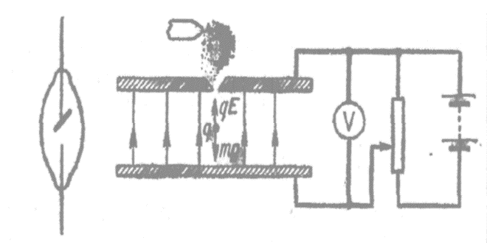В плоский конденсатор вводили маленькие капли масла (рис. 2). Из-за трения они электризовались. В отсутствии электрического поля капля начинает падать под действием силы тяжести. Подбирая напряженность электрического поля *Е,* каплю можно остановить и определить находящийся на ней заряд*.* Затем включается облучение воздушного про­межутка до тех пор, пока капля не приобретет

рис. 2. дополни­тельный положительный или отрицательный заряд и ее равновесие нарушится. Изменяя напряженность электри­ческого поля до некоторого значения *Е,* вновь добиваются равновесия капли и определяют ее новый заряд. Затем вновь включают облучение воздушного промежутка и т. д.

Получив ряд последовательных значений заряда капли  Милликен установил, что как сами величины , так и их последовательные разности являются целыми кратными некоторого элементарного заряда *е*. Так экспериментально было доказано наличие элементарного заряда и элементарную природу электрического тока.

Современное уточненное значение величины элементарного заряда равно: .

Элементарный заряд является одной из фундаментальных констант физики.

**Заключение.**

В работе рассмотрено развитие взглядов на электричество от древнейших времен и до сегодня. Рассмотрены основные открытия электрики, которые имели большое, направляющее значение для развития науки. За это время наука о электричестве прошла большой путь и сегодня она выступает одной из основ современного мира. Открытые законы позволили создать мощные электродвигатели и генераторы, проводить освещение улиц и домов, использовать электричество в лечебных целях.

Вся история человечества показывает, что все начинается с малого, вот и история развития электричества началась с небольшого куска янтаря в руках греческого философа.

**Список использованной литературы.**

1. Дущенко В. П., Кучерук И. М. Общая физика. Электрика. – К.: Высшая школа, 1995. – 430 с.
2. Зисман Г. А., Тодес О. М. Курс общей физики. В 3 т. – М.: Наука, 1995. – 343 с.
3. Кухлинг Х. Справочник по физике: Пер. с нем. – М.: Мир, 1983. – 520 с.
4. Яворский Б. М., Детлаф А. А. Справочник по физике. – М.: Наука, 1982. – 846 с.
5. Гершензон Е.М., Малов Н.Н. Курс общей физики. Электродинамика. – М.: Просвещение, 1990. – 346 с.
6. Иродов И.Е. Основные законы электромагнетизма. – М.: Высшая школа, 1991. – 432 с.
7. Матвеев А.Н. Электричество и магнетизм. – М.: Высшая школа, 1983. – 265 с.
8. Савельев И.В. Курс общей физики. В 3 Т., Электричество и магнетизм. – М.: Наука, 2003. - Т.2. – 387 с.
9. Телеснин Р. В., Яковлев В.Ф. Электричество. В 2 Т., - M.: Высшая школа, 1973. – 327 с.